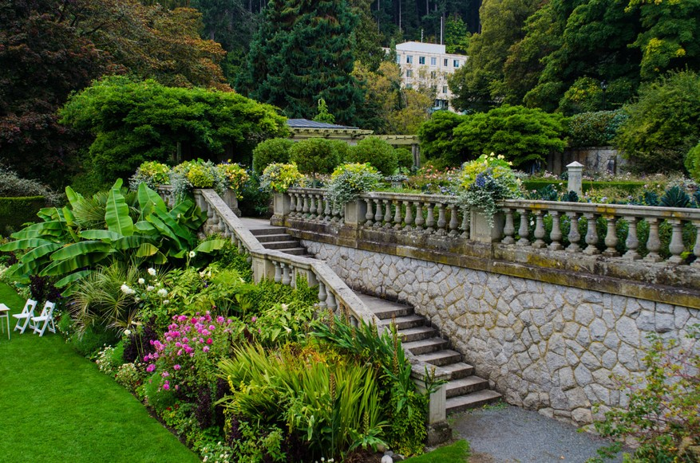

Hatley et son parc, c’est divin.

La superbe bâtisse est royale et féérique,
Admirez son architecture fantastique,
Son sommet fait songer à un fort féodal,
Ses pierres ajoutent un charme phénoménal.
Mon regard est rempli d’une profonde adulation,
C’est un chef-d’œuvre fabuleux cousu d’émotions.
Son parc est un délice, il nous fait rêver
De douces promenades reposantes et sublimées
Dans une nature transcendante, splendide et luxuriante
Qui s’invite généreusement, même sur les murs avec aisance
Et avec grâce afin de séduire notre admiration.
Dans ce lieu magique, impossible de résister à sa séduction.
La végétation offre ses tons variés de verts que les fleurs
Agrémentent de leurs éclats colorés avec splendeur.
Le plan d’eau s’emparadise du teint lumineux du ciel,
Une bordure empierrée procure un exquis attrait visuel.
Au pied de la terrasse, une fontaine déverse son liquide
Dans un grand bassin où des nénuphars s’invitent.
Deux magnifiques lions sculptés dans le minéral
Avec une impressionnante précision trônent sur leur piédestal.
Du pied d’un escalier, la vue d’ensemble est indescriptible
Et dans la pénombre, le panorama est indéfectible.

Marie Laborde

